Fiche …… | Connaissances de géométrie | Air12
Aires de triangles
Entraînement 1 Calcule les aires des triangles suivants :
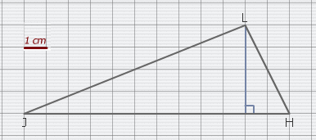  12 cm  4 cm | 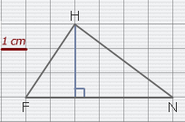
Aire _{JHL}= 12 x 4 : 2  Aire = ………… cm² | Aire _{FHN} = …… x …… : 2  Aire = ……… cm²
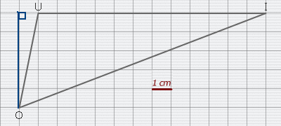  5 cm  12 cm | 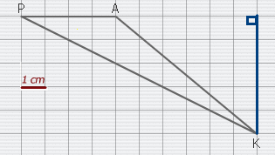
Aire _{OUI} = …… x …… : 2  Aire = ……… cm² | Aire _{PAK} = …… x …… : 2  Aire = ……… cm²

Entraînement 2 Repasse la base est la hauteur utile puis, calcule les aires des triangles suivants :
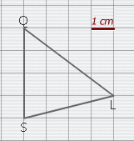  Aire ………… = ……………………  Aire = ……… cm² | 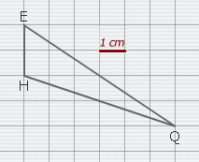  Aire ………… = ……………………  Aire = ……… cm² | 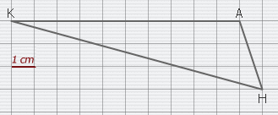  Aire ………… = ……………………  Aire = ……… cm²
A apprendre :

Aire d’un triangle =

